ПРИЛОЖЕНИЕ Г.РУКОВОДСТВО ПОЛЬЗОВАТЕЛЯ

# АННОТАЦИЯ

В данном программном документе приведено руководство пользователя для мобильного приложения по продаже товаров и услуг DP Stuff Provider.

В данном программном документе, в разделе «Назначение программы» указаны функционал, место эксплуатации и конечный пользователь программы.

В данном программном документе, в разделе «Условия выполнения программы» указаны рекомендуемые технические средства для использования программы.

В данном программном документе, в разделе «Выполнение программы» указаны всевозможные руководства для запуска, удаления и использования программы.

СОДЕРЖАНИЕ

АННОТАЦИЯ 1

1. НАЗНАЧЕНИЕ ПРОГРАММЫ 3

2. УСЛОВИЯ ВЫПОЛНЕНИЯ ПРОГРАММЫ 4

3. ВЫПОЛНЕНИЕ ПРОГРАММЫ 5

3.1. Действия для загрузки программы 5

3.2. Действия для запуска программы 6

3.3. Выполнение программы с описанием функций 7

3.4. Действия для удаления программы 12

4. СООБЩЕНИЯ ОПЕРАТОРУ 14

# НАЗНАЧЕНИЕ ПРОГРАММЫ

Функциональным назначение программы является эксплуатация любым рядовым пользователем, с целью поиска и заказа нужного товара или услуги.

Программа должна эксплуатироваться на мобильном устройстве под управлением ОС Android с стабильным доступом к интернету.

Конечными пользователями программы должны быть любые люди, скачавшее данное приложение.

# УСЛОВИЯ ВЫПОЛНЕНИЯ ПРОГРАММЫ

В Таблице 1 представлены рекомендуемые технические средства для использования программы.

Таблица 1 - Технические средства

|  |  |  |
| --- | --- | --- |
| № | Тип оборудования | Наименование оборудования |
| 1 | 2 | 3 |
| Смартфон | | |
| 1 | Процессор: | MTK6762R и лучше |
| 2 | Оперативная память: | 2GB+ |
| 3 | Место на телефоне: | 64МБ |
| 4 | Разрешение экрана: | любое |
| 5 | Размер экрана: | 5,0 дюйма и выше |
| 6 | Тип экрана: | любой |
| 7 | Операционная система: | Android 5.1 и выше |

В Таблице 2 представлены программные средства для использования программы.

Таблица 2 - Программные средства

|  |  |  |  |
| --- | --- | --- | --- |
| № | Тип средства | Название средства | Назначение |
| 1 | 2 | 3 | 4 |
| 1 | Система управления базами данных | MS SQL Server 2017 | Создание и администрирование базы данных |
| 2 | Текстовый редактор | Microsoft Word 2016 | Разработка документации, формирование отчетных документов по шаблонам |
| 3 | Среда разработки мобильного приложения | Android Studio 4.1.3 | Разработка мобильного приложения |
| 4 | Среда разработки Api | Visual Studio 2019 | Разработка и управление Api |

# ВЫПОЛНЕНИЕ ПРОГРАММЫ

## Действия для загрузки программы

DP Stuff Provider устанавливается с помощью apk-файла «dpsp-store.apk» (Рисунок 1), актуальную версию которого можно скачать из GitHub-репозитория по ссылке <https://github.com/AlexGopher802/DPStuffProvider>, или можно просто перекинуть apk-файл с компьютера на мобильное устройство (далее будет рассматриваться этот вариант).



Рисунок 1 - Установщик

Затем подключаем телефон к компьютеру и включаем передачу файлов по USB (Рисунок 2).

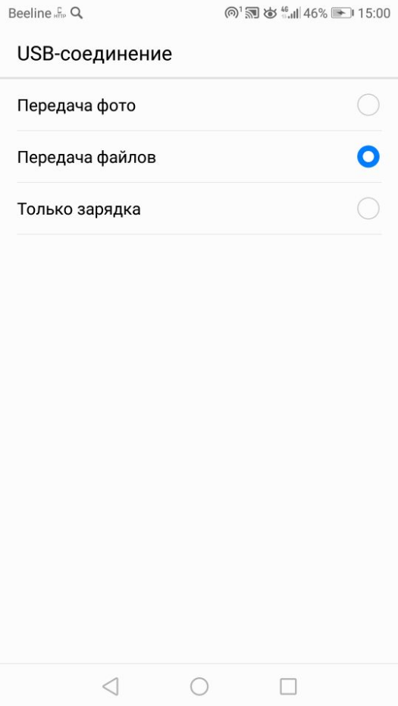

Рисунок 2 - Отладка по USB

Переходим в проводнике к мобильному устройству и ищем папку Downloads (Рисунок 3).

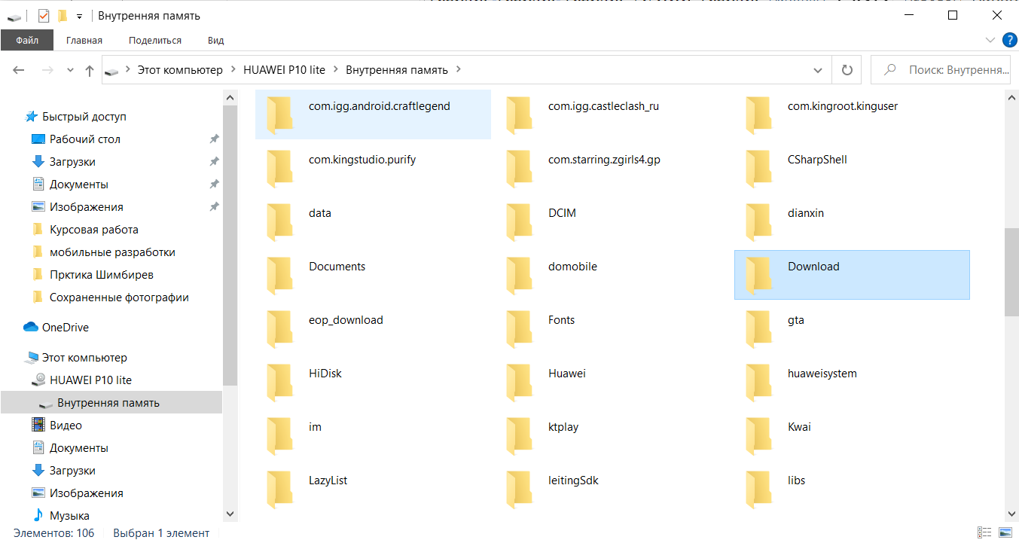

Рисунок 3 - Папка загрузок

Перекопируем установщик «dpsp-store.apk» в папку Downloads.

В телефоне переходим в проводник и ищем папку Downloads.

Нажимаем на файл «dpsp-store.apk» и затем нажимаем на кнопку «Установить» (Рисунок 4).

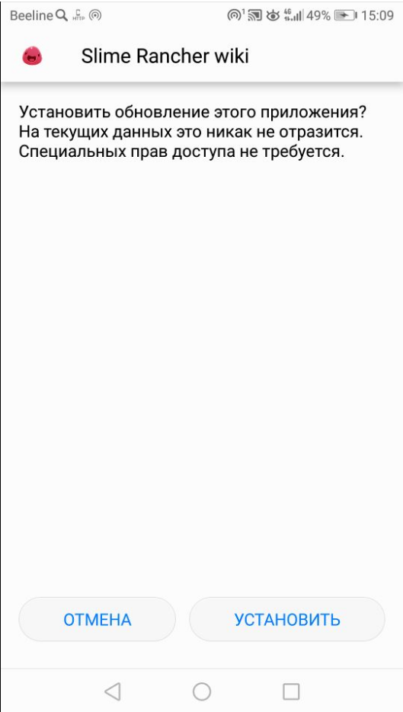

Рисунок 4 - Установка

## Действия для запуска программы

После установки Slime Rancher wiki может быть запущено с помощью ярлыка на экране (Рисунок 5).

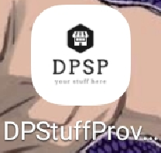

Рисунок 5 - Запуск программы

## Выполнение программы с описанием функций

После запуска программы пользователя встречает главное меню и домашняя страница, где отображается список самых популярных товаров.

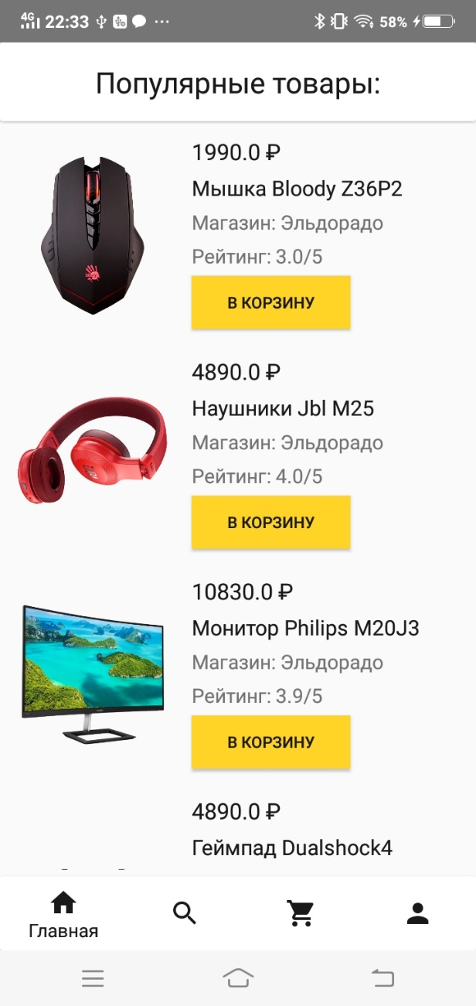

Рисунок 6 – Домашняя страница

Мы можем перейти в каталог и поискать нужный нам товар по категориям или по наименованию.

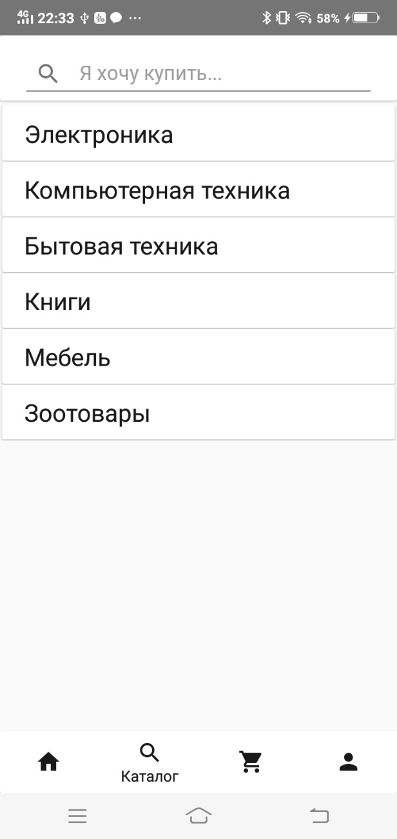

Рисунок 7 – Каталог

После нахождения и добавления нужных товаров в корзину, можем посмотреть, что находится внутри.

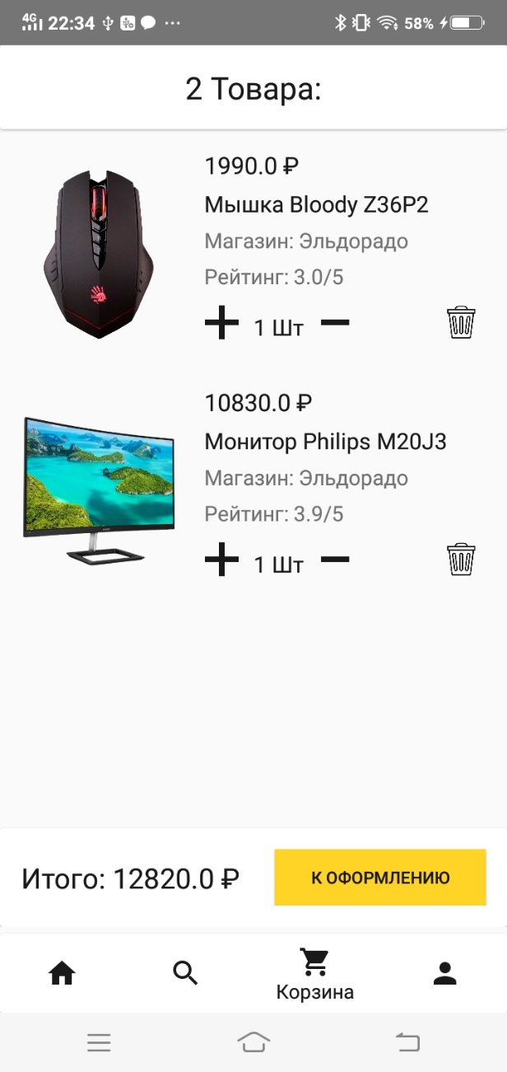

Рисунок 8 – Корзина

Если пользователь авторизован – можно перейти к оформлению заказа.

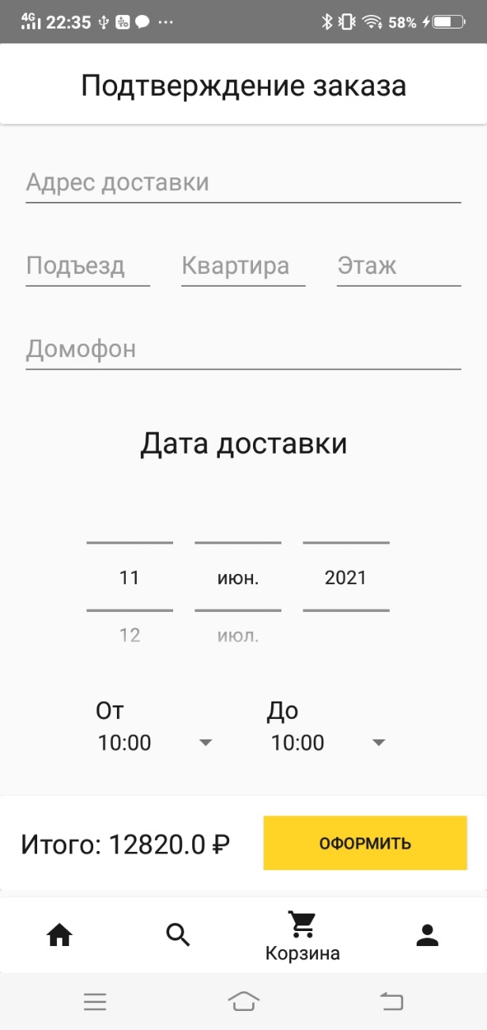

Рисунок 9 – Оформление заказа

В случае, если пользователь не авторизован – у него есть возможность авторизоваться или зарегистрироваться.

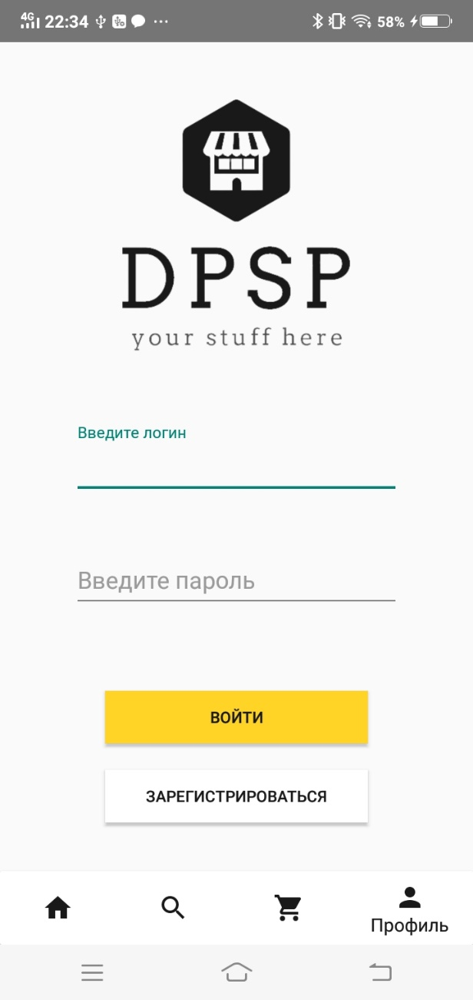

Рисунок 10 – Авторизация

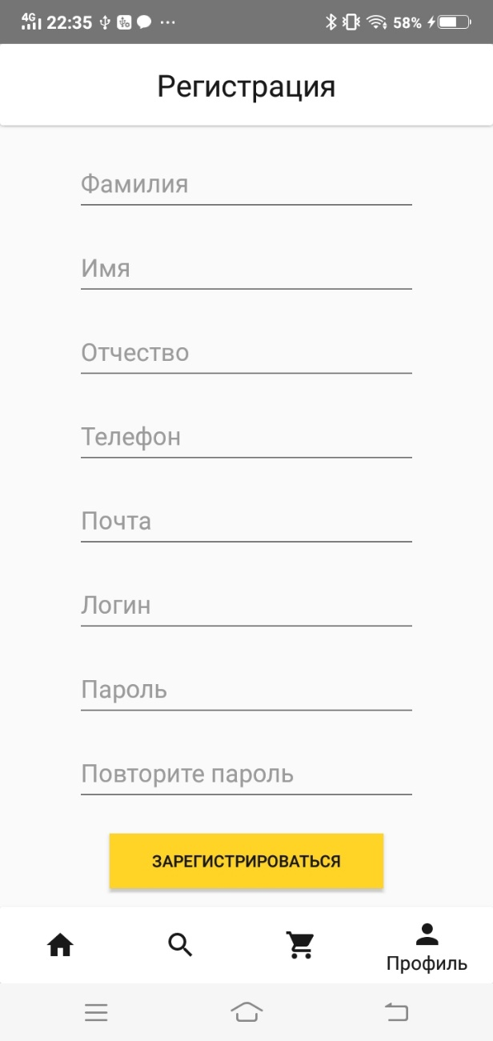

Рисунок 11 - Регистрация

## Действия для удаления программы

Чтобы удалить приложение вы просто перетаскиваете приложение в корзину или удерживаете ярлык и нажимаете крестик (Рисунок 12) и нажимаете на кнопку удалить (Рисунок 13).

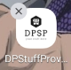

Рисунок 12 – Нажимаем крестик

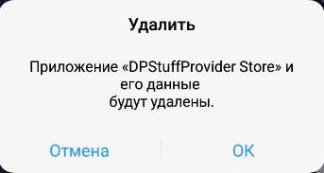

Рисунок 13 – Удаление

# СООБЩЕНИЯ ОПЕРАТОРУ

В таблице 4 представлены все сообщения, выводимые оператору во время эксплуатации программы.

Таблица 3 - Сообщения

| № | Текст сообщения | Содержание сообщения | Действия оператора |
| --- | --- | --- | --- |
| 1 | 2 | 3 | 4 |
| 1 | Неизвестная ошибка, повторите позже | Указывает на неизвестную ошибку (скорее всего просто необработанное исключение или недоступность Api в данный момент) | Повторить действие чуть позже |
| 2 | Нет соединения с интернетом или сервис сейчас не доступен. Повторите еще раз чуть позже… | Указывает на то, что нету соединения с интернетом или Api в данный момент не доступна | Повторить действие чуть позже |
| 3 | Timeout | Указывает на то, что ответ от сервера идёт слишком долго | Повторить действие чуть позже |
| 4 | Неверный логин и/или пароль | Указывает что вводимый логин и/или пароль некорректны | Ввести корректный логин и пароль, или зарегистрировать новый аккаунт |